МУНИЦИПАЛЬНОЕ БЮДЖЕТНОЕ ДОШКОЛЬНОЕ ОБРАЗОВАТЕЛЬНОЕ УЧРЕЖДЕНИЕ – ДЕТСКИЙ САД КОМБИНИРОВАННОГО ВИДА №562 ГОРОДА ЕКАТЕРИНБУРГА

**Сценарий праздника**

**«СЛАВА ГЕРОЯМ – ЗАЩИТНИКАМ ОТЕЧЕСТВА!»**

**для детей Подготовительной группы**

Музыкальный руководитель:

Усенко Наталия Александровна

Воспитатель:

Хурамшина Светлана Николаевна

Екатеринбург 2021

**Цель:**

* формирование у детей представления о празднике День защитника Отечества, о его истории и традициях средствами музыки;
* создание условий для проявления у детей патриотических положительных эмоций, желания принимать участие в празднике;
* обогащение эмоционального, речевого, двигательного, социально-коммуникативного развития детей.

**Задачи:**

*Образовательные:*

* продолжать формировать вокальные (дикция, дыхание, звукообразование) и хоровые (чистота интонирования, ансамблевое-слаженное исполнения);
* формировать умение двигаться и координировать свои движения в соответствии с характером музыки, совершенствовать умение ориентироваться в пространстве и действовать по сигналу;
* поддерживать детей в их активном участии в пении, играх, перестроениях.

*Развивающие:*

* развивать музыкальные способности посредством различных видов музыкальной деятельности;
* способствовать развитию творческой активности детей в процессе музыкальной деятельности;
* продолжать развивать познавательную активность детей.

*Воспитательные:*

* создать атмосферу радости, эмоционального благополучия;
* побуждать детей к активному участию в празднике.
* приобщать детей к музыкальному и изобразительному искусству социально-патриотической тематики.

**Оформление:** На центральной стене с левой стороны закреплен российский флаг. Вокруг него закреплены в плакатном исполнении фигуры детей-солдат: моряк, пограничник с собакой, десантник, танкист, космонавт (над флагом).

С правой стороны центральной стены – «Салют»: крепятся перекрученные полоски цветной гофрированной бумаги; верхушка каждой полоски украшается цветной звёздочкой, сделанной из картона и голографической цветной бумаги.

Ниже «Салюта» в плакатном исполнении военная наземная и морская техника.

Над всем оформлением центральной стены закреплена военно-воздушная техника также в плакатном исполнении. На полу вдоль центральной стены расположена выставка вооружений (детских военных игрушек). На разном уровне расположены шары камуфляжной военной расцветки.

**Музыкальное оформление:**

1. песня «Наша армия» сл. И. Резник муз. Э. Ханка *(фонограмма для входа на праздник)*;
2. «Марш Преображенского полка» Старинный марш *(для фона в игре «Передай флажок и скажи пословицу»*
3. «Наша армия сильна» песня сл. Т. Волгиной муз. А. Филиппенко *(исполняют дети группы)*;
4. «Будем в армии служить» песня-инсценировка сл. В. Малкова муз. Ю.Чичкова *(исполняют дети группы);*
5. «Солдаты» песня в исп. О. Газманова *(для фона в игре «Соберись в поход» и «Сапёры»);*
6. «Марш Саратовского полка» Старинный марш *(для фона в игре «Выполни*

*команду»)*

1. «Самая красивая Родина моя» песня сл. И муз. Т.В.Бокач *(исполняют дети);*
2. «Сегодня салют!» песня сл. В. Степанова муз. М. Протасова *(фонограмма для фона – раздачи детям цветных флажков)*;
3. «Служить России» песня сл. И. Резник муз. Э. Ханка *(фонограмма для выполнения детьми перестроения)*;
4. «Солдатская пляска» автор неизвестен *(фонограмма для вручения подарков)*
5. «Триумф победителей» Старинный марш *(Рассматривание «Выставки вооружений»)*.

**Презентация: «Герои-Защитники Отечества»**

**1 слайд –** заставка «Колесо истории»

**2 слайд** – «Три богатыря» картина В.М. Васнецова

**3 слайд –** «Поединок на Куликовом поле» картина М.И. Авилова;

**4 слайд** – «Утро НА Куликовом поле» картина А.М.Бубнова;

**5 слайд**– «Александр Невский» картина П.Д.Корина;

**6 слайд**– «Портрет А.В.Суворова»;

**7 слайд**– «Портрет Ф.Ф.Ушакова»;

**8 слайд**– «Портрет М.И.Кутузова»;

**9 слайд**– «Портрет Г.К.Жукова» П.Д.Корина;

**10 слайд –** На экране все Герои Отечества.

**Оборудование:**

Фортепиано, музыкальный центр, интерактивная доска, компьютер.

**Атрибуты:**

* Для игры « Соберись в поход»: рюкзак, баночка консервов, бутылка воды, пакет сушек, бинокль, компас, фляжка, кружка, ложка – вещи, которые необходимы в походе; грелка, домашние тапочки, рогатка, утюг, бигуди – вещи, которые не понадобятся в походе. Все «нужные» и «ненужные» вещи приготовлены в невысоком прозрачном контейнере. Все предметы приготовить на 2 игрока.
* Для игры «Сапёры»: кубики, мячики, сложенные в прозрачный контейнер и 2 коробки. Все предметы приготовить на 2 игрока.
* Цветные флажки, по 2 шт. на каждого ребёнка;
* Головные уборы : танкиста, моряка, лётчика, офицера – для инсценировки песни «Будем в армии служить» сл. В. Малкова муз. Ю.Чичкова.

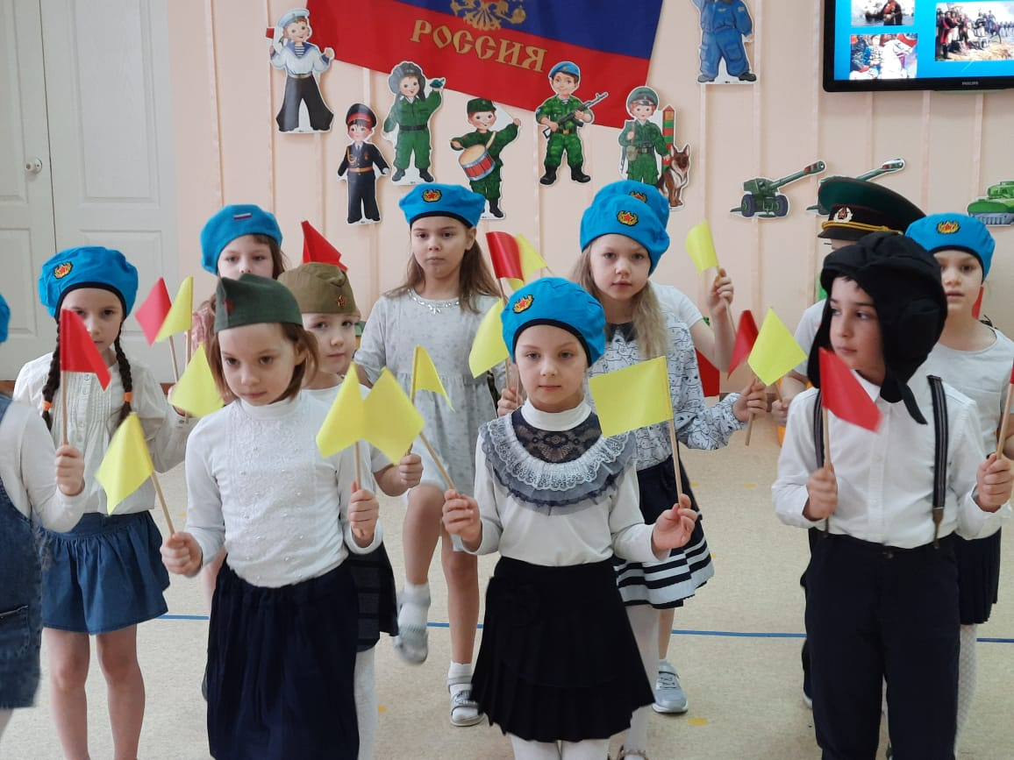

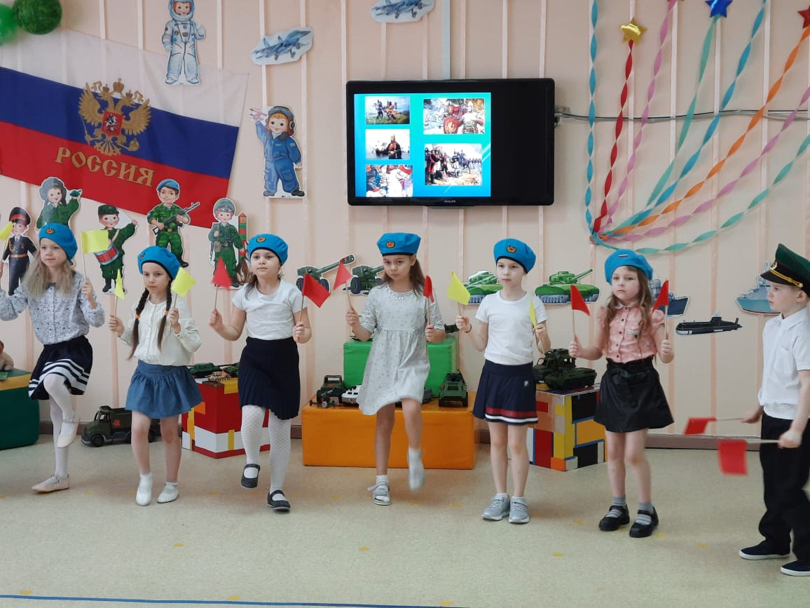

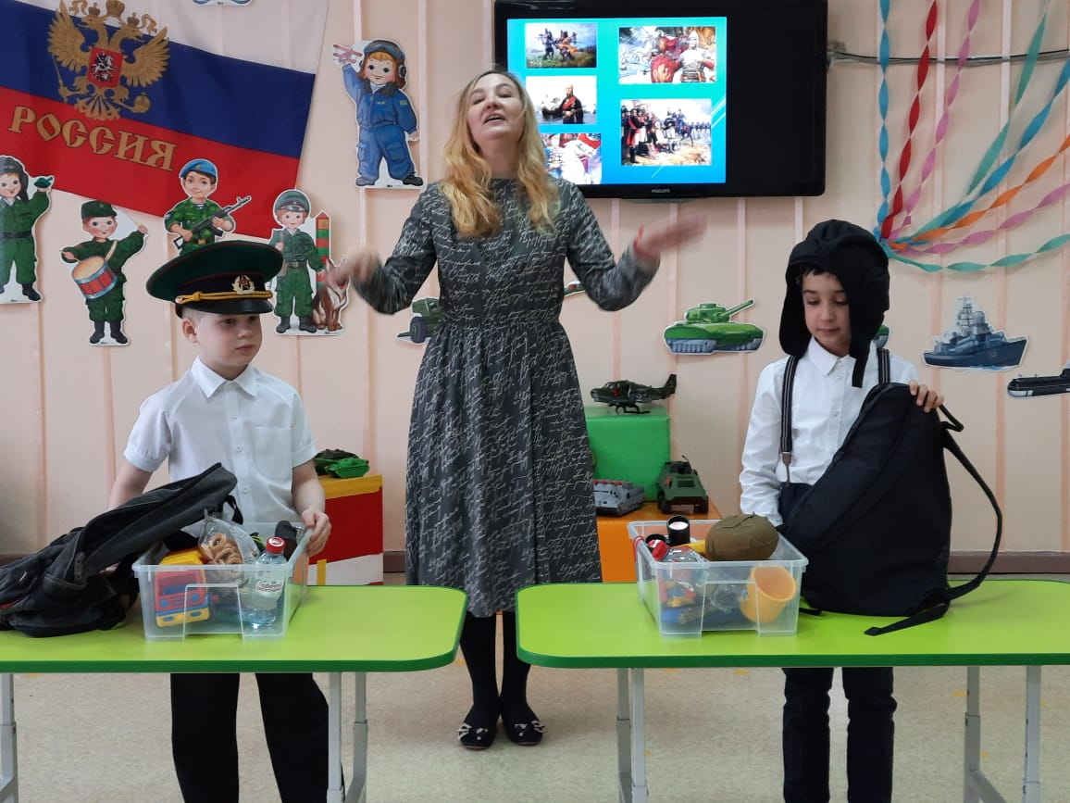

**Ход праздника:**

*Дети под звучание фонограммы песни «Наша армия» сл. И. Резник муз. Э. Ханка заходят в зал и останавливаются у центральной стены.*

Вед. Мы собрались в этом зале, чтобы вместе встретить праздник День защитника Отечества. В этот день Россия прославляет своих солдат, которые мужественно защищают родную землю, охраняют нашу мирную жизнь и в мирное время несут нелёгкую и ответственную службу. День Защитника Отечества – это праздник всенародно любимый!

Вед. День нашей армии сегодня,

И ей уже немало лет.

Привет защитникам народа!

Российской армии...

Все.Привет!

Дети. Чтоб была Отчизна

Твердой, как гранит,

Армия родная

На посту стоит.

Самолеты в небе,

В море корабли

Стерегут просторы

Российской земли.

Армия родная

Славна и сильна.

Мирную державу

Бережет она.

Нас берегут солдаты,

Пилоты, моряки,

У них есть автоматы,

Им не страшны враги.

Приказа ждут ракеты,

И на замке граница.

В готовности все это,

И нам спокойно спится.

**«Наша армия сильна»**

песня сл. Т. Волгиной муз. А. Филиппенко

*(исполняют дети)*

**Презентация: «Герои-Защитники Отечества»**

**Слайд 1 «Колесо истории» Видео-заставка**

Вед. В этот день Россия славит настоящих защитников Отечества, а также

чтит память своих героев, имена которых записаны в летописи истории нашей страны. Сегодня колесо истории перенесёт нас во времена Древней Руси (ДР).

Испокон веков много незваных гостей побывало на нашей Российской земле.

Всё может родная земля: накормить, напоить, удивить красотой. И только защитить сама себя не может.

**Слайд 2 «Три богатыря» художника Виктора Михайловича Васнецова**

Наш народ помнит имена былинных героев Илью Муромца (по центру), Алёшу Поповича (справа) и Добрыню Никитича (слева). Все они посвятили свою жизнь защите родной земли. Самым сильным, самым мудрым и самым справедливым из всех богатырей народ считает Илью Муромца. Верхом на чёрном коне он вглядывается вдаль. Из-под мускулистой руки его свисает булатная тяжёлая палица. В другой руке – острое копьё «наизготове». В былинах Илья Муромец стоял во главе дружины (так в старину называли войско)

**Слайд 3. «Поединок на Куликовом поле» художника Михаила Ивановича Авилова**

На земли ДР совершали разбойные набеги кочевые племена монголов и татар. Как туча летала их конница, сметая всё на своем пути, разоряя посевы, сжигая города. Победу над монголо-татарским войском одержало войско московского князя [Дмитрия Донско](https://istoriyakratko.ru/pravlenie-ryurikovichey/knyazya/knyaz-dmitrij-ivanovich-donskoj-biografiya.html)го на Куликовом поле.

На картине изображён бой русского богатыря Пересветом и татарским богатырём Челубеем.

По обычаям тех времён битва началась единоборством. Из ордынских рядов выехал богатырского вида конник Челубей, из русской рати вперёд выступил воин-монах Пересвет. В сказании оба воина, пронзив друг друга копьями, в поединке погибли.

Однако победа осталась за Пересветом, так как он остался в седле и его конь смог довезти тело воина до русских войск, тогда как Челубей оказался выбитым из седла и остался на земле.

**Слайд 4. «Утро на Куликовом поле» художника А.М.Бубнова**

После поединка двух богатырей на Куликовом поле состоялось сражение между русским войском Дмитрия Донского и монголо-татарским войском Мамая. Решающая победа Дмитрия Донского стала важным шагом на пути укрепления единства Руси.

**Слайд 5. «Александр Невский» художника Павла Дмитриевича Корина**

Александр Невский разбил мощную армию шведов- крестоносцев.

Бой состоялся зимой на льду Чудского озера и получил название «Ледовое побоище». Эта победа сохранила возможность развивать культурные и экономические связи Древней Руси с европейскими странами и возможность выхода к Балтийскому морю.

Давайте разомнёмся: встанем в круг и поиграем в игру. Вы будете ***(под музыку*** *«Марш Преображенского полка» Старинный марш****)*** передавать мяч, и на ком мяч остановится, будет проговаривать пословицу о смелости, силе и отваге, которые так необходимы нашим защитникам.

**игра «Пословицы и поговорки»**

Пословицы:

* Умелый боец – везде молодец!
* Солдатское дело – воевать храбро и умело.
* Красна девица косами, а солдат орденами
* Набирайся ума в учении, храбрости в сражении.
* Чем крепче дружба, тем легче служба.
* Отважный солдат не знает преград.
* Герой за Родину горой.
* Жить – Родине служить.
* Если армия сильна, непобедима и страна.
* Хорош в строю – силён в бою.
* Смелость силе воевода.
* На Руси не все караси – есть и ерши.
* Русский ни с мячом, ни с калачом не шутит.
* Кто смел, тот на коня сел.
* Слава идет не по роду-племени, а по богатырским делам, да подвигам.
* Слава не у того, кто ее ищет, а кто в бою добывает.

Вед. Ребята, подумайте и скажите, кто такой полководец? *(Ответы)* Полководец – это человек, который командует войсками.

Успех сражений во многом зависел от полководца. Слава многих полководцев пережила века, их помнит и любит русский народ.

**Слайд 6**. **«Портрет Александра Васильевича Суворова»**

Много побед у российской армии связано с именем известного всему миру полководца - Александра Васильевича Суворова. Русская армия под командованием А. В. Суворова громила турок, французов, поляков и всегда побеждала. Важным событием была победа Суворова в русской - турецкой войне. Турция сдалась и заключила с Россией мирный (Ясский) договор, который подтвердил переход к России южных земель Кубани, Крыма, Приднестровья.

Сегодня в России есть специальные учебные заведения для будущих военных, названные в честь Суворова – суворовские училища. Может быть, кто из наших мальчиков будет учиться в таком училище и станет военным офицером.

Ребята, продолжите высказывание: «Тяжело в учении…легко в бою!»

«Плох тот солдат, который не мечтает стать генералом».

«Воюют не числом, а…уменьем!» Как вы думаете, кому принадлежат эти высказывания. (Суворову)

**Слайд 7. «Портрет Фёдора Фёдоровича Ушакова»**

Вед. Адмирал Фёдор Фёдорович Ушаков практически всю свою жизнь провел в морских баталиях. При этом рассказывают, что великий флотоводец не просто не проиграл ни одного из 43-х сражений, но и не потерял ни одного корабля. Также ни один из его матросов не попал в плен.

Он основал и был командующим Черноморским флотом, героем русско-турецких войн и одержал много побед над турецким флотом.

Ушаков Ф.Ф. продемонстрировал всему миру стойкость и боевые возможности российского флота.

**Слайд 8. «Портрет Михаила Илларионовича Кутузова»**

Это портрет Михаила Илларионовича Кутузова, он прославился в битве с французскими войсками. Про него солдаты говорили: «Пришел Кутузов бить французов». Давным-давно, больше ста лет назад, на Россию напала армия французского императора Наполеона.

Захотелось Наполеону стать властелином всей Земли. Много государств покорилось ему – он завоевал почти все страны Европы. Но ему этого было мало. Огромные просторы России манили его. Кутузов остановил наполеоновскую армию возле села Бородино под Москвой, где и произошло самое знаменитое Бородинское сражение. Это было страшное сражение! Только темная ночь остановила бой. Кутузов приказал отступить, сдать столицу России Москву,  чтобы сохранить войска и потом вновь ударить по врагу.

Москва была пуста. Жители из нее ушли. Город горел,  горели дома и имущество, чтобы ничего не досталось врагу. Французам  нечего было есть, они мерзли, и тогда Наполеон решил уйти из Москвы. Кутузов заставил французскую  армию  идти по той дороге, по которой Наполеон пришел в Россию.  Французские войска погибали в глубоких снегах от голода и холода.

Наконец, Наполеон с позором покинул Россию. Так и не удалось ему покорить Россию!

**Слайд 9. «Портрет Георгия Константиновича Жукова» художника Павла Дмитриевича Корина**

Это выдающийся военачальник! Он руководил фронтами во всех важнейших битвах Великой Отечественной войны. Он принял безоговорочную капитуляцию фашистской Германии. Принимал Парад Победы 1945 года. «Там, где Жуков, там победа!»-эта фраза родилась во время Московской битвы и жила среди бойцов до последних дней войны.

**Слайд 9. Все 7 предыдущих слайдов на одной странице**

*Вед. Приглашает детей прочитать стихи о народных героях и полководцах.*

**Стихи о полководцах**

Дети. Хочется героем быть

И тебе, и мне,

И Отечеству служить

На родной земле.

Я мечтаю сильным стать,

Как Муромец Илья,

Вот таким богатырём

Быть хочу и я!

Славно билася дружина.

В поле Куликовом.

Будет помнить наш народ

Дмитрия Донского.

И когда на Русь напал

С войском рыцарь шведский,

Честь России отстоял

Александр Невский.

Вёл к победе смело

Всем бойцам отец,

Полководец славный

Суворов-молодец.

Укреплял флотилии

У русских берегов

Адмирал российский

Фёдор Ушаков.

Как сражался за Москву,

Побеждал французов

Славный русский генерал

Михаил Кутузов!

Я живу мечтою:

Проскакать бы мне,

Как Георгий Жуков,

На лихом коне!

Будем Родину любить,

Как они любили,

И Отечеству служить,

Как они служили.

**«Будем в армии служить»**

песня-инсценировка сл. В. Малкова муз. Ю.Чичкова

*(исполняют дети)*

Вед. Защита Отечества - это дело трудное и почетное. Когда мальчики вырастут, они тоже станут защитниками Отечества.

Сейчас мы проведём весёлые конкурсы, чтобы убедиться, что все мальчики готовы!

Вед. Для солдата тренировка

Начинается с утра.

Конкурс для весёлых, ловких!

Вы готовы, детвора?

**«Соберись в поход» игра**

*Звучит фонограмма «Солдаты» песня в исп. О. Газманова фоном для игры «Соберись в поход» и «Сапёры».*

*Двое соревнующихся детей собирают в рюкзак только нужные вещи: баночка консервов, маленькая бутылочка минеральной воды, пакетик сушек, бинокль, компас, спички, кружка, ложка. Оставляют на столике ненужные вещи: грелка, домашние тапочки (в прозкачном пакете), рогатка, утюг и т.д.*

**«Сапёры» игра**

*Соревнуются двое детей. Каждому игроку завязывают глаза, подводят его к тазику с кубиками и мячами. Ребенок должен на ощупь отличить кубики от мячей и положить кубики в правую коробку, а мячи – в левую. Кто лучше справится с заданием, тот победит.*

Вед. Сила, ловкость и выносливость

Вот что всегда необходимо солдату.

Надо сильным быть, чтобы не устать,

Смелым, чтоб не испугаться,

И ловким нужно стать, чтоб с врагом сражаться.

**«Выполни команды!» игра**

*Звучит фонограмма «Марш Саратовского полка» Старинный марш*

*Все мальчики стают в шеренгу и выполняют команды ведущей: «Направо!», «Налево!», «Кругом!»*

Реб. Отечество наше! Россия!

В тебе дух старины живет.

И не одна еще стихия

Не победила твой народ.

Армия наша-крепка и сильна,

Зорко страну охраняет она.

Землю родную, поля, города

Не отдадим никому, никогда. Н. Френкель

**«Самая любимая Родина моя»**

песня сл. И муз. Т. В. Бокач *(исполняют дети)*

Вед. Если армия сильна, непобедима и страна.

Дети. Российский воин бережёт

Родной страны покой и славу!

Он на посту – и наш народ

Гордится Армией по праву.

Слава Армии любимой!

Слава Армии родной!

Наш солдат отважный, сильный

Охраняет наш покой!

Пусть сияет ярко солнце,

И пусть пушки не гремят,

Мир, людей, страну родную

Защитит всегда солдат!

Нашей армии российской

День рожденья в феврале.

Слава ей, непобедимой,

Слава миру на земле!

Трубы громкие поют,

Нашей армии...

Дети хором.Салют!

Нашей армии солдаты

Охраняют мир и труд

Нашей армии...

Дети хором. Салют!

*Звучит фонограмма «Сегодня салют!» песня сл. В. Степанова муз. М. Протасова взрослый раздаёт детям цветные флажки. Дети занимают исходное положение для выполнения перестроения.*

**«Служить России»**

сл. И. Резник муз. Э. Ханка

*Дети выполняют перестроение*

*Продолжает звучать «Сегодня салют!»: дети складывают флажки.*

Вед. Уважаемые наши, мальчики – будущие солдаты. Своё поздравление приготовили для вас наши девочки

**Поздравление девочек**

Девочки**.** В февральский день, морозный день

Все праздник отмечают.

Девчонки в этот славный день

Мальчишек поздравляют.

Мы пожелаем вам навек,

Чтоб в жизни не робелось.

(Хором) Пусть будет с вами навсегда

Мальчишеская смелость.

*Звучит фонограмма «Солдатская пляска» (автор неизвестен).*

*Девочки дарят мальчикам подарки.*

*В заключение праздника вед. приглашает ещё посмотреть «Выставку вооружений».*

*Звучит фонограмма «Триумф победителей» Старинный марш*